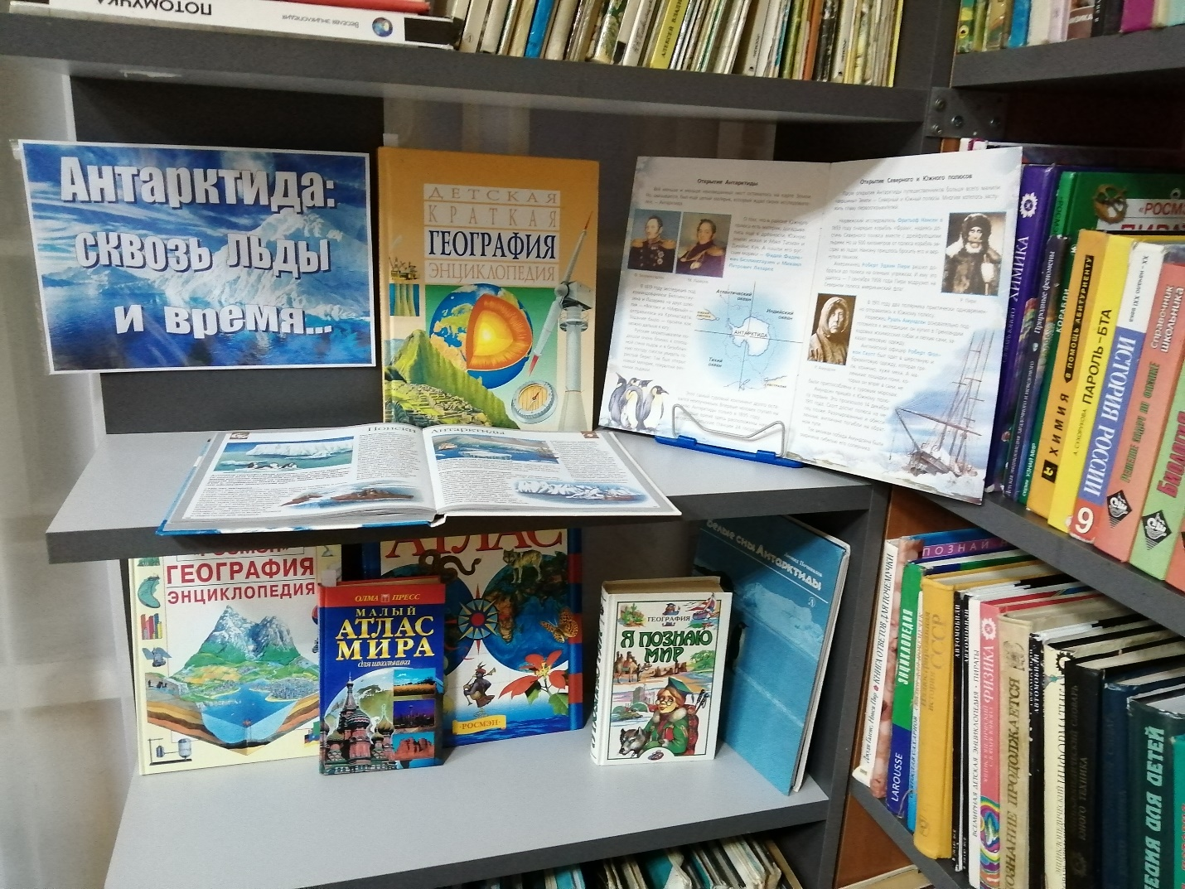
24 января, в рамках празднования 200-летия со Дня открытия Антарктиды, в Пашийской библиотеке была оформлена книжная выставка «Антарктида: сквозь льды и время».
На ней представлена научно-популярная и художественная литература, которая знакомит читателей с интересными фактами об Антарктиде, позволяет любому желающему окунуться в мир вечно снежной красоты, открыть неизведанные тайны природы этого удивительного материка.

